ROTEIRO DE VACINA

**(Cenário 1. Cientista na sala falando ao público)**

1º balão: Olá turminha! Quem nunca ouviu falar ou nunca tomou uma vacina? Sabemos que esta é uma prática comum de saúde pública que evita a manifestação de dezenas de doenças e salva milhares de vidas humanas.

2º balão: A primeira vacina foi criada em 1796 por Edward Jenner, esse cara simpático que aparece aí ao fundo, com o intuito de imunizar as pessoas contra a varíola, uma doença fatal para populações humanas durante muitos séculos. *(aparece a imagem de Edward Jenner na lousa)*

**(Cenário 2. Cientista continua sua fala)**

1º balão: A partir daí, diferentes tipos de vacinas foram desenvolvidas, porém todas com o mesmo objetivo: preparar o sistema imunológico do indivíduo para que caso ele entre em contato com o agente causador da doença, o seu organismo já esteja preparado para combatê-lo.

2º balão: Mas... Você sabe como as vacinas atuam no seu corpo? Quer aprender? Então preste atenção no quadro!

**(Cenário 3. Lousa com a Cientista)**

As vacinas podem ser feitas utilizando o patógeno causador da doença morto ou enfraquecido ou ainda partes desse microorganismo.

**(Cenário 4.** *Sugestão: explicar com desenhos como uma vacina é fabricada***)**

(**Cenário 5. Carol aparece para fazer uma pergunta.)**

Cientista *(precisamos mesmo escolher um nome)*, você pode me explicar como as vacinas atuam em nosso corpo?

**(Cenário 8. Cientista explica)**

Mas é claro Carol! Vamos lá

**(Cenário 9. Lousa sem a Cientista, só com a explicação e os desenhos)**

As vacinas podem conter os microorganismos causadores da doença mortos ou atenuados. Podem conter ainda os antígenos ou o DNA responsável por codificar tais antígenos (desenho de um seringa com os microorganismos )

(**Cenário 10. Continuação da explicação)**

Quando a pessoa é vacinada, as células do sistema imunológico detectam os antígenos. Os linfócitos produzem anticorpos e se diferenciam em células de memória. Os anticorpos se ligam aos antígenos para que eles sejam destruídos (desenho de um menino sendo vacinado)

(**Cenário 11. Desenho do órgão linfóide e os anticorpos)**

**(Cenário 12. Explicação)**

As células de memória permanecem por muitos anos e caso a pessoa seja infectada pelo microorganismo para o qual a vacina foi produzida, as células de memória imediatamente produzirão os anticorpos, que levarão à destruição do patógeno. Assim, a pessoa se livra da doença antes mesmo de sentir os sintomas.

**(Cenário 13. Desenho dos anticorpos atacando antígenos e o patógeno sumindo)**

**(Cenário 14. Cientista volta para a lousa)**

Você sabia que o Ministério da Saúde divulgou que os casos de suspeita de dengue no Brasil aumentaram 279% entre 1º de janeiro e 23 de março de 2013 em comparação com o mesmo período do ano passado? Pesquisas têm sido desenvolvidas no Brasil na tentativa de desenvolver uma vacina para a dengue. Vamos aprender um pouco sobre esta vacina?

**(Cenário 15. Cientista continua a fala)**

Para a fabricação da vacina de DNA contra o virus da Dengue são utilizados plasmídeos contendo o DNA responsável por codificar um antígeno presente nos quatro tipos de vírus da Dengue. Vamos ver então as etapas da fabricação da vacina.

**(Cenário 16. Cientista novamente sai da lousa, e fica a explicação com os desenhos)**

1 º O DNA do vírus da Dengue contendo o gene de interesse precisa ser preparado (desenho 1)

2º Enzimas de restrição cortam o DNA em pedaços menores (desenho 2)

3º O gene de interesse é amplificado por PCR (desenho 3)

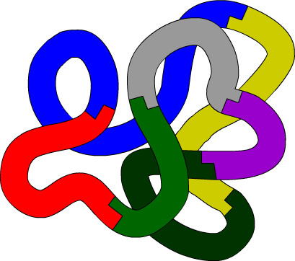 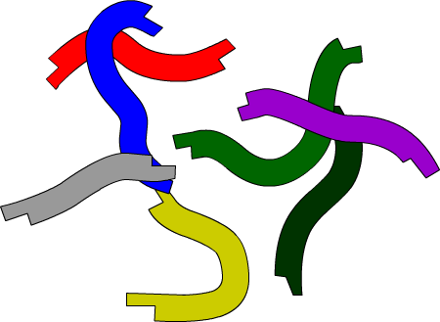 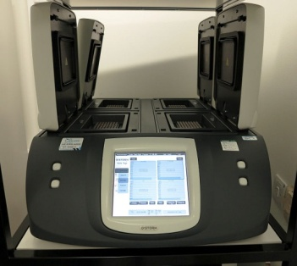

Desenho 1 Desenho 2 Desenho 3

**(Cenário 17. Continuação da explicação)**

4º As sequências de interesse são inseridas em plasmídeos. (desenho 4)

5º Os plasmídeos são injetados em plantas *Vigna unguiculata* (feijão-de-corda). (desenho 5)

6º Plantas serão mantidas em casa de vegetação por duas semanas, com a finalidade de multiplicação das proteínas de interesse.

 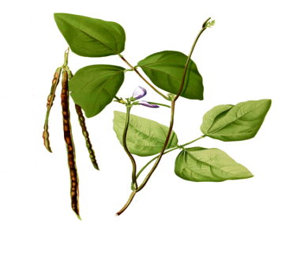

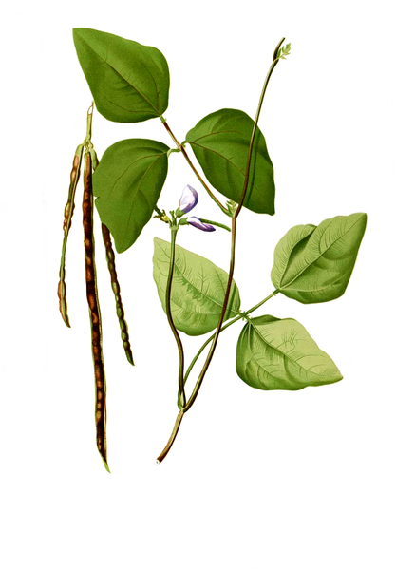

Desenho 4 Desenho 5 Desenho 6

**(Cenário 18. Continuação)**

7º O tecido foliar será utilizado para a purificação das proteínas.

8º As proteínas são injetadas em camundongos (desenho 7)

9º Os camundongos produzem muitos anticorpos, o que mostra a eficácia das proteínas como vacina. (desenho 8)

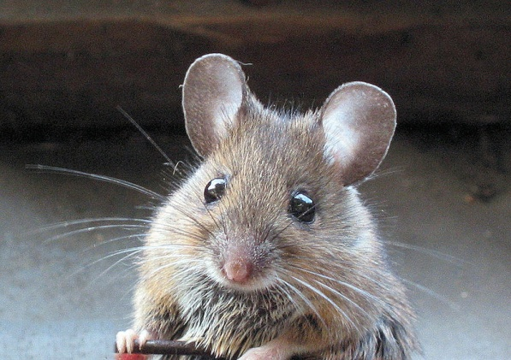

Desenho 7 Desenho 8

*Pensei em refazer estes desenhos, para que fiquem apenas com um traço branco, simulando giz.*

**(Cenário 19. Cientista volta a lousa)**

A vacina ainda não foi testada em humanos. Muitos testes ainda são necessários antes da sua aplicação, mas para entender melhor como funcionaria a vacina caso aplicada em humanos, assista a animação abaixo!! Luz, câmera e ação!

**(Cenário 20. Animação, como está sugerido no roteiro de vacina)**

**ANIMAÇÃO**

**Ao ser vacinado, a proteína do vírus geneticamente manipulada é injetada no indivíduo (Figura 15). Como esta é uma proteína estranha ao organismo, seu sistema imunológico tratará de produzir anticorpos contra essa proteína invasora além de produzir também células de memória que reconhecerão prontamente esse antígeno caso ele venha a infectar novamente o indivíduo vacinado (Figura 16).**

**Quando picado pelo mosquito Aedes aegypti infectado com o vírus da dengue, a pessoa entra em contato com o patógeno (Figura 17). Mas como o vírus apresenta a mesma proteína presente na vacina (Figura 18) o sistema imunológico reconhece o invasor muito mais rapidamente, já que células de memória foram produzidas após a vacinação, e anticorpos começam a ser produzidos (Figura 19). Assim, o vírus é eliminado antes de a pessoa ficar realmente doente (mostrar Figura 20 desaparecendo)**

